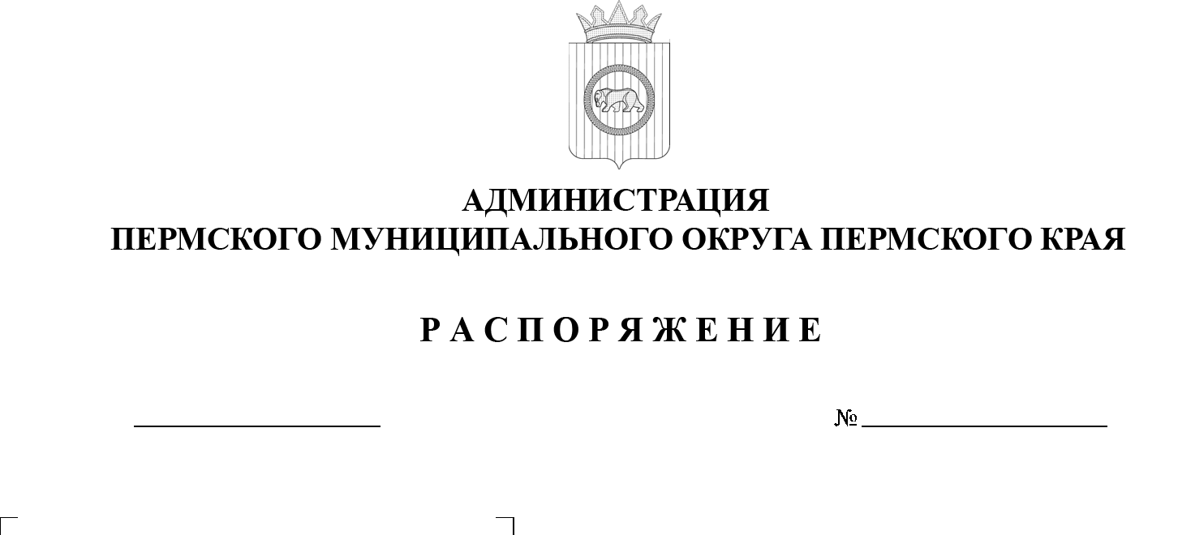
О внесении изменений
в распоряжение администрации Пермского муниципального округа Пермского края
от 17 апреля 2023 г.
№ СЭД-2023-299-01-01-07.С-147 «Об утверждении состава комиссии по соблюдению требований к служебному поведению муниципальных служащих администрации Пермского муниципального округа Пермского края, руководителей муниципальных учреждений, подведомственных администрации Пермского муниципального округа Пермского края,
и урегулированию
конфликта интересов»
299-2025-01-07.С-156
23.06.2025

В соответствии с указом губернатора Пермского края от 19 июля 2012 г. № 44 «О мерах по реализации отдельных положений законодательства Российской Федерации в сфере противодействия коррупции на муниципальной службе в Пермском крае», распоряжением администрации Пермского муниципального округа Пермского края от 06 апреля 2023 г.
№ СЭД-2023-299-01-01-07.С-135 «О комиссии по соблюдению требований к служебному поведению муниципальных служащих администрации Пермского муниципального округа Пермского края и урегулированию конфликта интересов», пунктом 6 части 2 статьи 30 Устава Пермского муниципального округа Пермского края:
1. Внести в распоряжение администрации Пермского муниципального округа Пермского края от 17 апреля 2023 г. № СЭД-2023-299-01-01-07.С-147 (в редакции распоряжений администрации Пермского муниципального округа Пермского края от 15 февраля 2024 г. № 299-2024-01-07.С-40, от 20 мая 2024 г. 299-2024-01-07.С-111, от 10 апреля 2025 г. № 299-2025-01-07.С-98,
от 21 апреля 2025 г. № 299-2025-01-07.С-109, от 26 мая 2025 г.
№ 299-2025-01-07.С-134) «Об утверждении состава комиссии по соблюдению требований к служебному поведению муниципальных служащих администрации Пермского муниципального округа Пермского края, руководителей муниципальных учреждений, подведомственных администрации Пермского муниципального округа Пермского края, и урегулированию конфликта интересов», следующие изменения:
  - наименование распоряжения изложить в следующей редакции:
«Об утверждении состава комиссии по соблюдению требований к служебному поведению муниципальных служащих администрации Пермского муниципального округа Пермского края и урегулированию конфликта интересов»;
  - позицию:
 | - | представитель (представители) научных организаций и образовательных учреждений среднего, высшего и дополнительного профессионального образования, деятельность которых связана с муниципальной службой  (по согласованию)

изложить в следующей редакции:

 | - | представитель (представители) профессиональных образовательных организаций, образовательных организаций высшего образования и организаций дополнительного профессионального образования, других организаций, деятельность которых связана с муниципальной службой  (по согласованию);
  - позицию:
 | - | представитель структурного подразделения Администрации губернатора Пермского края, осуществляющего полномочия органа по профилактике коррупционных и иных правонарушений, в случае рассмотрения вопросов, являющихся основанием для увольнения муниципального служащего в связи с утратой доверия (по согласованию)
изложить в следующей редакции:

 | - | представитель структурного подразделения Администрации губернатора Пермского края, осуществляющего полномочия органа по профилактике коррупционных и иных правонарушений (по согласованию).

2. Настоящее распоряжение разместить на официальном сайте Пермского муниципального округа в информационно-телекоммуникационной сети Интернет (www.permokrug.ru).
3. Настоящее распоряжение вступает в силу со дня его подписания.
Глава муниципального округа О.Н. Андрианова

